Inscription  Nom et prénom de l’enfant :  Date de naissance :  Adresse :  Code postal : Ville :  Téléphone : Portable :  Mail : @  Règlement par : Espèce Chèque  Autorisation parentale :  Je soussigné(e) Mr, Mme :  Responsable l’égal de l’enfant :  - Autorise les responsables du stage à faire pratiquer les interventions  médicales ou chirurgicales suivant les prescriptions du médecin.  - Certifie que mon enfant est assuré.  - Prends note que mon enfant peut être renvoyé du stage si sa conduite  perturbe le bon déroulement de celui-ci.  - Accepte qu’en cas de perte ou de vol, le club organisateur ne pourra  être tenu pour responsable.  -Autorise à utiliser les photos de mon enfant pour cette activité pour  la presse et le site internet  Fait à : Le  Signature |   www.stadeclermontoisgym.com  Stage de gymnastique et aérobic  Découverte et perfectionnement  Lundi 25, mardi 26 et mercredi 27 Octobre 2021  De 13h30 à 16h30  Maison des Sports  Place des Bughes  63000 Clermont-Ferrand
Organisation :  L’accueil des enfants se fera dans le hall nord de la Maison  des Sports à partir de 13h15.  À la fin des activités les enfants reviendront dans ce même  hall à 16 h 30 avec les responsables.  Magali NICOT ( responsable du stage.  Horaires des activités :  13h15 Accueil  13h30 à 15h45 Activité gymnique  15h45 à 16h00 Goûter offert par le club  16h00 à 16h30 Jeux  16h30 Retour des enfants dans le hall de la Maison des  Sports  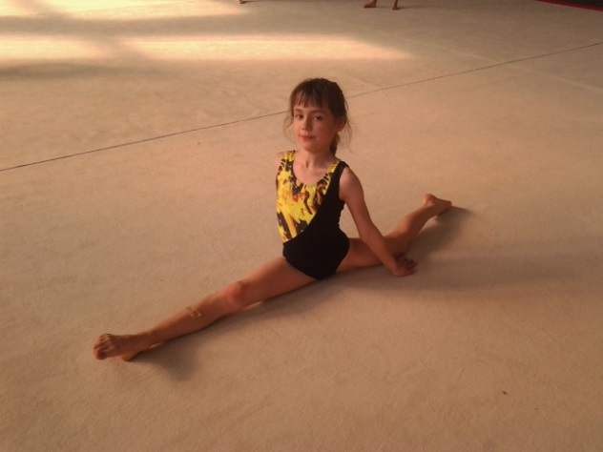 | Comment s’inscrire ?  Par courrier à l’adresse suivante :  FAURE Chantal  22, allée de Rochefeuille  63000 Clermont-Ferrand  Ou  Permanence dans le hall nord de la Maison des Sports  mercredi 20 Octobre 2020 de 15h00 à 17h00  Pièces à fournir :  Inscription et autorisation parentale  Le règlement de 30 €  Chèque à l’ordre de Stade Clermont Gymnastique  